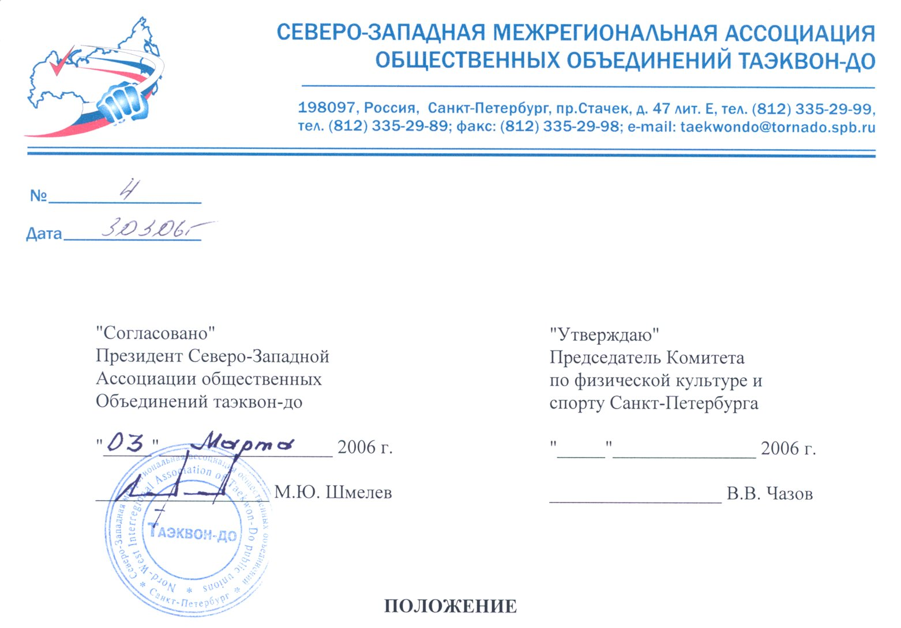

"Согласовано" |  | "Утверждаю"
Президент Северо-Западной  Ассоциации общественных  Объединений таэквон-до |  | Председатель Комитета  по физической культуре и  спорту Санкт-Петербурга
"_____"__________________ 2006 г. |  | "_____"_______________ 2006 г.
__________________ М.Ю. Шмелев |  | __________________ В.В. Чазов

ПОЛОЖЕНИЕ

о IV Открытом Чемпионате и Первенстве
Северо-Западного Федерального округа РФ по таэквон-до (ITF)
среди «цветных» и «чёрных» поясов в рамках
XI Международного Фестиваля боевых искусств «Спортивная Россия»

IV Открытый Чемпионат и Первенство СЗ ФО РФ по таэквон-до (ITF) среди «цветных» и «чёрных» поясов проводится в рамках ХI Международного Фестиваля боевых искусств «Спортивная Россия» согласно календарному плану мероприятий Федерации таэквон-до России (ITF) утверждённому на текущий календарный год (сезон 2005/2006 гг.) Президиумом Федерации.

Статья 1. Цели и задачи.
Открытый Чемпионат и Первенство СЗ ФО РФ по таэквон-до (ITF) проводится с целью популяризации и пропаганды этого вида спорта в городе и решает следующие задачи:
- определение сильнейших спортсменов города среди "черных" и "цветных" поясов;
- повышение спортивного мастерства ведущих спортсменов города;
- приобретение соревновательного опыта занимающимися в секциях и клубах Северо-Западного Федерального округа РФ;
- подготовка судейского корпуса к работе на соревнованиях высокого уровня;
- развитие и укрепление спортивных связей между различными общественными организациями, развививающими спортивно-боевые искусства на территории России и других стран Содружества независимых государств.

Статья 2. Сроки и место проведения.

30 апреля – 1, 2 мая 2006 года.
Петербургский Спортивно-концертный комплекс, пр. Ю.Гагарина д.8.

Статья 3. Руководство проведения соревнований.

На основании решения Президиума Российской Федерации таэквон-до и Оргкомитета Фестиваля права и обязанности по проведению турнира возложены на Северо-Западную Ассоциацию общественных ообъединений таэквон-до и Санкт-Петербургскую Федерацию таэквон-до в лице Президента – Шмелёва М.Ю., ответственность за проведние – на судейскую коллегию и Главного судью соревнований (в рамках Фестиваля – Старшего судью вида) – Щеглова И.М.

Статья 4. Участники соревнований.

К участию в Открытом Чемпионате и Первенстве СЗ ФО РФ по таэквон-до (ITF) допускаются спортсмены разрешенного возраста (см. ниже) всех секций и клубов, развивающих таэквон-до на территоррии Северо-Западного Федерального округа РФ, имеющие квалификацию не ниже разрешенной (см. ниже), и допущенные врачом до участия в соревнованиях.
А также спортсмены других регионов РФ и стран СНГ, заявившиеся в установленный срок для участия в Открытом Чемпионате и Первенстве СЗ ФО РФ.
Каждый клуб (инструктор) имеет право выставить любое количество участников.

Примечание: Каждый участник должен внести взнос за участие в соревнованиях в размере 350 рублей.

Статья 5. Мандатная комиссия и взвешивание.

Мандатная комиссия будет осуществлять регистрацию и взвешивание спортсменов
по адресу: ул. Димитрова, 3/4:
- для спортсменов Санкт-Петербурга – 22 апреля
- для иногородних спортсменов – 29 апреля с 16.00 до 21.00.
По согласованию иногородние спортсмены могут пройти мандатную комиссию
30 апреля за 2 часа до начала соревнований.
Допуском к мандатной комиссии и контрольному взвешиванию будет являться заявка установленного образца, удостоверение личности и страховой полис, медицинская справка, подтверждающая допуск спортсмена к соревнованиям.
Примечание: Ответственность за состояние здоровья участника соревнований несет руководство команды за которую он выступает.

Последний срок подачи заявок на участие в соревнованиях 21 апреля 2006 года.

Статья 6. Соревнования.
Согласно решению Оргкомитета Международного Фестиваля боевых искусств «Спортивная Россия» соревнования проводящиеся в рамках Фестиваля проходят в следующем формате:
- личные соревнования по масоги (поединки);
- личные соревнования по тулям (комплексные формальные упражнения).

Статья 7. Возрастные группы и весовые категории участников.

7.1 Возрастные группы и дивизионы в соревнованиях по тулям
В соревнованиях по тулям принимают участие спортсмены следующих возрастных групп и дивизионов:

возрастная группа до 8 лет:  1 дивизион- 9, 8, 7, 6, 5 гып  2 дивизион- 4, 3, 2, 1 гып | возрастная группа до 9-10 лет:  1 дивизион- 9, 8, 7, 6, 5 гып  2 дивизион- 4, 3, 2, 1 гып и чёрные пояса
возрастная группа до 11-13 лет:  1 дивизион- 9,8,7,6,5 гып  2 дивизион- 4,3,2,1 гып и чёрные пояса | возрастная группа до 14-17 лет:  1 дивизион- 9,8,7,6,5 гып  2 дивизион- 4,3,2,1 гып и чёрные пояса
возрастная группа 18 лет и старше:
1 дивизион- среди цветных поясов
2 дивизион- среди чёрных поясов (1, 2, 3, 4 дан)

7. 2. Возрастные группы и весовые категории в соревнованиях по массоги
В соревнованиях по массоги принимают участие спортсмены следующих возрастных групп и весовых категорий:
1-ая возрастная группа до 8 лет:  м. 22, 27, 32, 37, свыше 37 кг  д. 20, 25, 30, 35, свыше 35 кг | 2-ая возрастная группа 9-10 лет:  м. 25, 30, 35,40, 45, свыше 45 кг  д. 27, 32, 37, 42, свыше 42 кг
3-я возрастная группы 11-13 лет:  ю. 30, 35, 40, 45, 50, 55, свыше 55 кг  д. 37, 42, 47, 52, свыше 52 кг | 4-ая возрастная группы 14-17 лет:  ю. 45, 51, 57, 63, 69, 75, свыше 75 кг  д. 40, 46, 52, 58, 64, 70, свыше 70 кг
5-ая возрастная группа 18 и старше:
М. 50, 57, 64, 71, 78, 85, свыше 85 кг
Ж. 45, 51, 57, 63, 69, 75, свыше 75 кг

Статья 8. Соревнования по тулям
Соревнования по тулям пройдут в дивизионах согласно статьи 7, п.7.1 настоящего положения. Для участников старше 18 лет, обладателей "черных поясов", пройдут в отдельной группе без учета дана. Предварительная и финальная части пройдет по флажковой системе оценки.

Статья 9. Масоги
Соревнования по массоги пройдут в группах согласно статьи 7, п.7.2 настоящего положения.
Продолжительность поединков:
До 8 лет- все бои: 1 раунд по 2 минуты
9-17 лет - все бои: 2 раунда по 1,5 минуты
Взрослые- все бои: 2 раунда по 2 минуты

Защитное снаряжение
При выходе на поединок спортсмен обязан иметь следующее защитное оборудование (фабричного изготовления): боксерские перчатки не менее 10 унций; накладки на стопы; раковина (под брюки добка); защитная боксерская шина (капа).
Участники возрастной группы до 8 лет, 9-10 лет, 11-13 лет обязаны иметь шлем, по желанию защитный жилет (девушки — жилет обязательно).
Кроме того по желанию все участники могут иметь защиты предплечья и голени.
Запрещается иметь во время выхода на поединок: украшения, заколки из твердого материала, браслеты, предметы культа.
В случае необходимости защитных повязок они накладываются только врачом.
Примечание 1: В возрастных категориях 8-17 лет обязательно наличие защитной боксерской шины (капы).
Примечание 2: Допускается судейство 3-мя боковыми судьями по флажковой системе.

Статья 10. Травмы
Продолжение или прекращение поединка при получении спортсменом травмы определяется врачом. Участник отказавшийся выполнять решение врача о прекращении поединка — дисквалифицируется.

Статья 11. Протест
Протест подается в течение 10 минут после выступления спортсмена. Его имеет право подавать только тренер команды. Стоимость протеста 500 руб. В случае его отклонения сумма не возвращается.

Статья 12. Награждение
Победители и призеры IV Открытого Чемпионата и Первенства Северо-Западного Федерального округа РФ по таэквон-до награждаются медалями и дипломами
ХI Международного Фестиваля боевых искусств «Спортивная Россия» - 1, 2 и одно 3 место.

Статья 13. Итоги
По итогам соревнований победителям и призерам присваиваются спортивные звания в соответствии с действующей ЕВСК.

Статья 14. Условия приема и оплата расходов
Расходы на организацию и проведение IV Открытого Чемпионата и Первенства Северо-Западного Федерального округа РФ по таэквон-до в рамках ХI Международного Фестиваля боевых искусств «Спортивная Россия» несет Санкт-Петербургская Федерация таэквон-до.
Все расходы по участникам соревнований и тренерам несут организации, направляющие их на соревнования.
Расходы связанные с работой судей покрываются из взносов участников соревнований.

НАСТОЯЩЕЕ ПОЛОЖЕНИЕ ЯВЛЯЕТСЯ ОФИЦИАЛЬНЫМ ВЫЗОВОМ НА СОРЕВНОВАНИЯ

ОРГКОМИТЕТ ОТКРЫТОГО ЧЕМПИОНАТА И ПЕРВЕНСТВА
СЕВЕРО-ЗАПАДНОГО ФО РФ ПО ТАЭКВОН-ДО (ИТФ)
www.tornado.spb.ru/tkd/kalendar.htm
телефоны: (812) 335-29-99, 335-29-89, факсы: (812) 335-29-98, 335-29-92
e-mail: taekwondo@tornado.spb.ru

РАЗМЕЩЕНИЕ УЧАСТНИКОВ
Оргкомитет Фестиваля предлагает делегациям направлять заявки на размещение участников в фирму Питертайм (www.pitertime.ru):
Тел.: (812) 108-5050, (812) 103-5050 Факс: (812) 112-6440
e-mail info@pitertime.ru

